# 小组成员

|  |  |  |  |  |
| --- | --- | --- | --- | --- |
| 姓名 | 学号 | 学院 | github账号 | 仓库链接 |
| 龚思宇 | 202013131134 | 自动化 | backla | https://github.com/backla/Trigonometric-Calculator |
| 李明慧 | 202013131055t | 自动化 | liuxianzhishou |
| 吴轩光 | 20201201003z | 通信 | LyxxWu |
| 王林 | 202008131113 | 光电 | miaaaaaaaaao |

# 需求分析

对计算器进行需求分析，可以分解为以下模块：

## 1.1 显示模块

采用QT设计基于对话框的显示程序，该程序显示以下6行*4列的内容：

(1) 第一行为显示模块，显示输入数据和相应结果；

(2) 第二行只有一个Clear按钮，按下后进行清除功能；

(3) 第三行-第六行显示按钮，包括阿拉伯数字、三角函数操作部分，具体包括数字“0”-“9”，小数点“.”，负号“-”，以及“sin”、“cos”、“arcsin”、“arctan”。

## 1.2 操作部分

### 1.2.1 常规数字部分

按下数字“0-9”、小数点“.”、负号“-”后，可以在显示框中显示按下的内容，之前按下的数字部分也会得到保存。

例如，初始化后当按下“2”后，显示框中显示“2”，之后再按下“.”，则显示框中此时显示“2.”。

### 1.2.2 Clear操作

按下该按钮后，显示框内容清空。

### 1.2.3 计算部分

1.2.3.1 Sin函数操作

按下sin按钮后，显示框中对按下sin按钮前的数据进行求正弦操作，数入为角度值，double类型，输出为double类型数据。

例如，按下“3”和“0”后，此时显示框中显示“30”，再按下“sin”按钮后，显示框中显示“30°(sin)=0.5”，表示对30°进行sin操作，结果为0.5。

1.2.3.2 Cos函数操作

按下cos按钮后，显示框中对按下cos按钮前的数据进行求余弦操作，数入为角度值，double类型，输出为double类型数据。

例如，按下“-”、“6”和“0”后，此时显示框中显示“-60”，再按下“cos”按钮后，显示框中显示“-60°(cos)=0.5”，表示对-60°进行cos操作，结果为0.5。

1.2.3.3 Arcsin函数操作

按下arcsin按钮后，显示框中对按下arcsin按钮前的数据进行求反正弦操作，数入为double类型，输出为double类型角度值。

例如，按下“0”、“.”和“8”后，此时显示框中显示“0.8”，再按下“arcsin”按钮后，显示框中显示“0.8(arcsin)= 53.1301°”，表示对0.8进行arcsin操作，结果为53.1301°。

当输入超范时，显示error，例如，求2.9的反正弦，显示框中输出为“2.9(arcsin)=error!”

1.2.3.4 Arctan函数操作

按下arctan按钮后，显示框中对按下arctan按钮前的数据进行求反正切操作，数入为double类型，输出为double类型角度值。

例如，按下“0”、“.”和“8”后，此时显示框中显示“0.8”，再按下“arctan”按钮后，显示框中显示“0.8(arctan)=38.6598°”，表示对0.8进行arctan操作，结果为38.6598°。

# 系统设计

根据需求分析，结合功能对其进行功能分解，主要分为界面主函数和四个三角函数的调用部分。主要包括以下五个类：

(1) CalYh类为界面类，主要负责基本功能的实现，包括按钮输入和显示，以及对三角函数的调用；

(2) Sin类为实现sin函数功能，通过泰勒展开得到，被CalYh类调用；

(3) Cos类为实现cos函数功能，通过泰勒展开得到，被CalYh类调用；

(4) Arcsin类实现arcsin函数功能，通过泰勒展开得到，被CalYh类调用；

(5) Arctan类实现arctan函数功能，通过泰勒展开得到，被CalYh类调用。

## 2.1 CalYh类

### 2.1.1 CalYh类简述

(1) CalYh类的类型：普通类；

(2) CalYh类的设计目的和作用：主要负责基本功能的实现，包括按钮输入和显示，以及对三角函数的调用；

(3) CalYh类的纵向关系：该类调用了以下四个类：Sin类、Cos类、Arcsin类、Arctan类。

### 2.1.2 CalYh类的属性

|  |  |  |  |  |
| --- | --- | --- | --- | --- |
| 序号 | 名称 | 可访问性 | 数据类型 | 作用及目的 |
|  | isClear | private | bool | 判断当前是否要清空数据内容，ture表示清空 |
|  |  | private | bool | 判断按下几次“-”号，一次计算输入数据只能输入一次，之后输入则清空数据 |
|  | sinFun | private | Sin* | 调用Sin类对象实例化 |
|  | cosFun | private | Cos | 调用Cos类对象实例化 |
|  | arcsinYh | private | ArcSin * | 调用ArcSin类对象实例化 |
|  | arctan | private | Arctan | 调用Arctan类对象实例化 |

### 2.1.3 CalYh类的操作

|  |  |  |  |
| --- | --- | --- | --- |
| 名称 | 可访问性 | 类型 | 功能描述 |
| layoutYh | private | void | 进行界面控件的布局，设置其位置和大小 |

(1) 输入参数描述：无

(2) 输出参数描述：无

## 2.2 Sin类

### 2.2.1 Sin类简述

(1) Sin类的类型：普通类

(2) Sin类的设计目的和作用：主要负责实现sin函数功能

(3) Sin类的纵向关系：该类被CalYh类调用

### 2.2.2 Sin类的属性

无

### 2.2.3 Sin类的操作

|  |  |  |  |
| --- | --- | --- | --- |
| 名称 | 可访问性 | 类型 | 功能描述 |
| sin | public | double | 实现sin函数功能 |

(1) 输入参数描述：

|  |  |  |  |  |
| --- | --- | --- | --- | --- |
| 序号 | 名称 | 取值范围 | 数据类型 | 作用及目的 |
|  | num | double类型数据取值范围 | double | 输入的角度值 |

(2) 输出参数描述：

|  |  |  |  |  |
| --- | --- | --- | --- | --- |
| 序号 | 名称 | 取值范围 | 数据类型 | 作用及目的 |
|  | sum | [-1, 1] | double | 输出的sin值 |

## 2.3 Cos类

### 2.3.1 Cos类简述

(1) Cos类的类型：普通类

(2) Cos类的设计目的和作用：主要负责实现cos函数功能

(3) Cos类的纵向关系：该类被CalYh类调用

### 2.3.2 Cos类的属性

无

### 2.3.3 Cos类的操作

|  |  |  |  |
| --- | --- | --- | --- |
| 名称 | 可访问性 | 类型 | 功能描述 |
| cos | public | double | 实现cos函数功能 |

(1) 输入参数描述：

|  |  |  |  |  |
| --- | --- | --- | --- | --- |
| 序号 | 名称 | 取值范围 | 数据类型 | 作用及目的 |
|  | num | double类型数据取值范围 | double | 输入的角度值 |

(2) 输出参数描述：

|  |  |  |  |  |
| --- | --- | --- | --- | --- |
| 序号 | 名称 | 取值范围 | 数据类型 | 作用及目的 |
|  | sum | [-1, 1] | double | 输出的cos值 |

## 2.4 Arcsin类

### 2.4.1 Arcsin类简述

(1) Arcsin类的类型：普通类

(2) Arcsin类的设计目的和作用：主要负责实现arcsin函数功能

(3) Arcsin类的纵向关系：该类被CalYh类调用

### 2.4.2 Arcsin类的属性

无

### 2.4.3 Arcsin类的操作

|  |  |  |  |
| --- | --- | --- | --- |
| 名称 | 可访问性 | 类型 | 功能描述 |
| ArcSin | public | double | 实现arcsin函数功能 |

(1) 输入参数描述：

|  |  |  |  |  |
| --- | --- | --- | --- | --- |
| 序号 | 名称 | 取值范围 | 数据类型 | 作用及目的 |
|  | dous | [-1, 1] | double | 输入的反正弦的值 |
|  | isAngle | Ture,false | bool | 判断是否输出角度值，ture表示输出角度值，false表示输出弧度值 |

(2) 输出参数描述：

|  |  |  |  |  |
| --- | --- | --- | --- | --- |
| 序号 | 名称 | 取值范围 | 数据类型 | 作用及目的 |
|  | result | 若isAngle==ture, 则输出[-90,90]  若isAngle==false, 则输出[-PI/2, PI/2] | double | 输出的arcsin值 |

## 2.5 Arctan类

### 2.5.1 Arctan类简述

(1) Arctan类的类型：普通类

(2) Arctan类的设计目的和作用：主要负责实现arctan函数功能

(3) Arctan类的纵向关系：该类被CalYh类调用

### 2.5.2 Arctan类的属性

无

### 2.5.3 Arctan类的操作

|  |  |  |  |
| --- | --- | --- | --- |
| 名称 | 可访问性 | 类型 | 功能描述 |
| arctan | public | double | 实现arctan函数功能 |

(1) 输入参数描述：

|  |  |  |  |  |
| --- | --- | --- | --- | --- |
| 序号 | 名称 | 取值范围 | 数据类型 | 作用及目的 |
|  | x | double类型数据取值范围 | double | 输入的反正切的值 |

(2) 输出参数描述：

|  |  |  |  |  |
| --- | --- | --- | --- | --- |
| 序号 | 名称 | 取值范围 | 数据类型 | 作用及目的 |
|  | result | double类型数据取值范围 | double | 输出的arctan值 |

# 功能测试

## 3.1 sin函数功能测试

### 3.1.1 负整数测试

本程序效果如图所示：

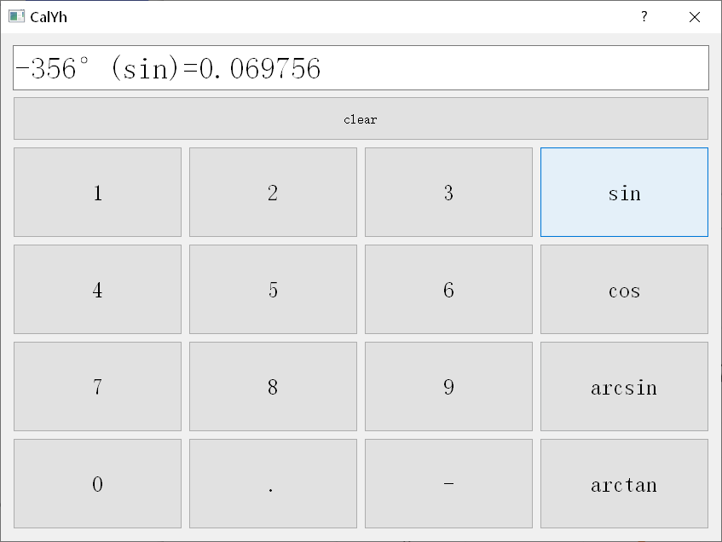

正确结果如图所示：

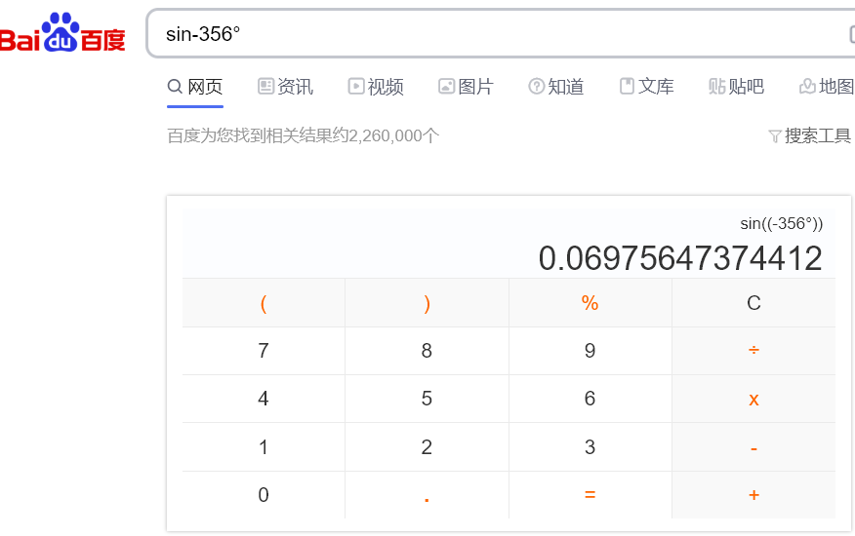

测试无误。

### 3.1.2 0°测试

本项目输出结果如下，可以看出，测试无误。

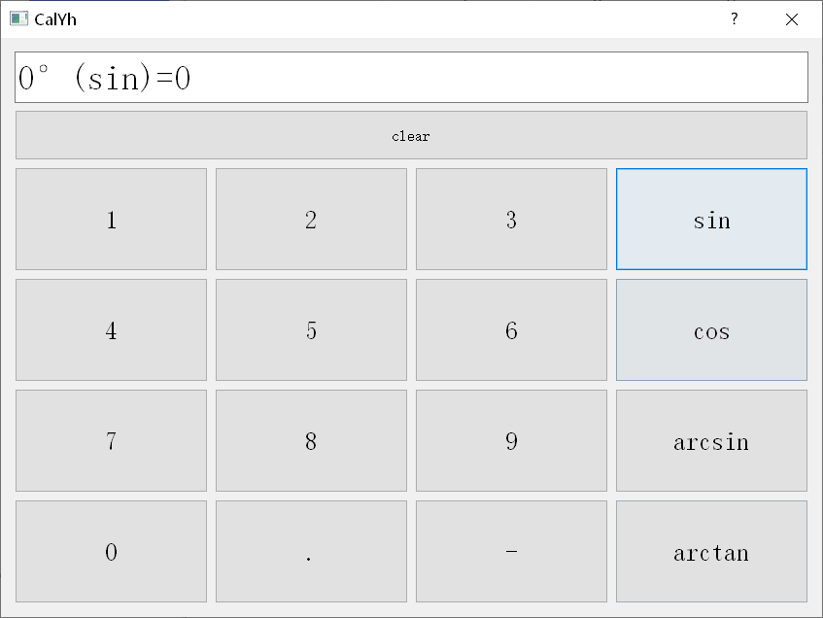

### 3.1.3 正小数测试

本程序效果如图所示：

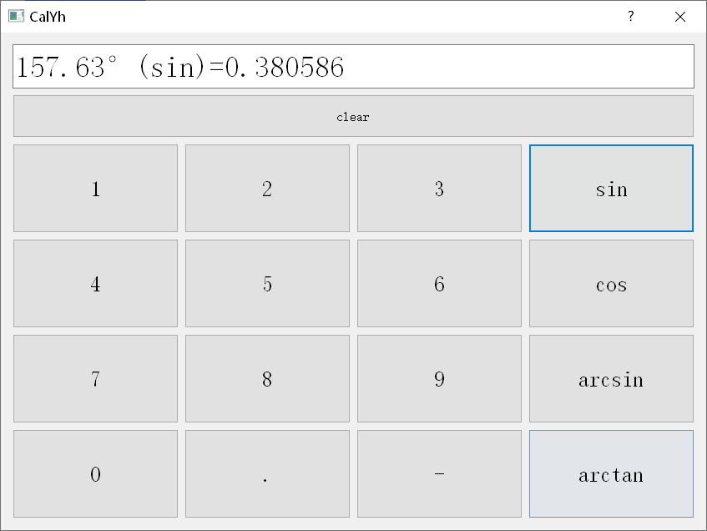

正确结果如图所示：

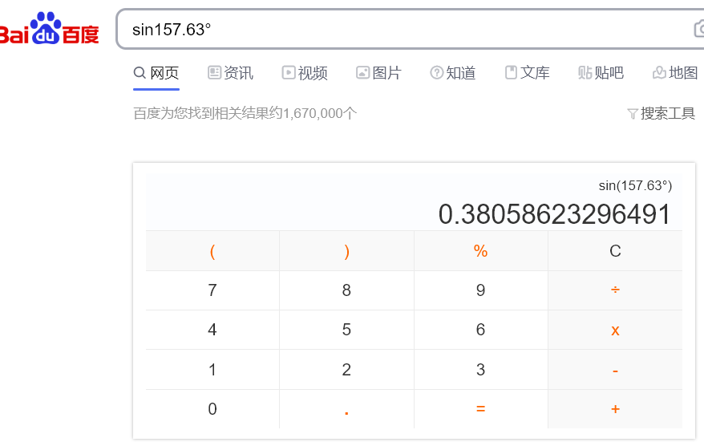

经验证，测试无误。

## 3.2 cos函数测试

### 3.2.1 负整数测试

本程序效果如图所示：

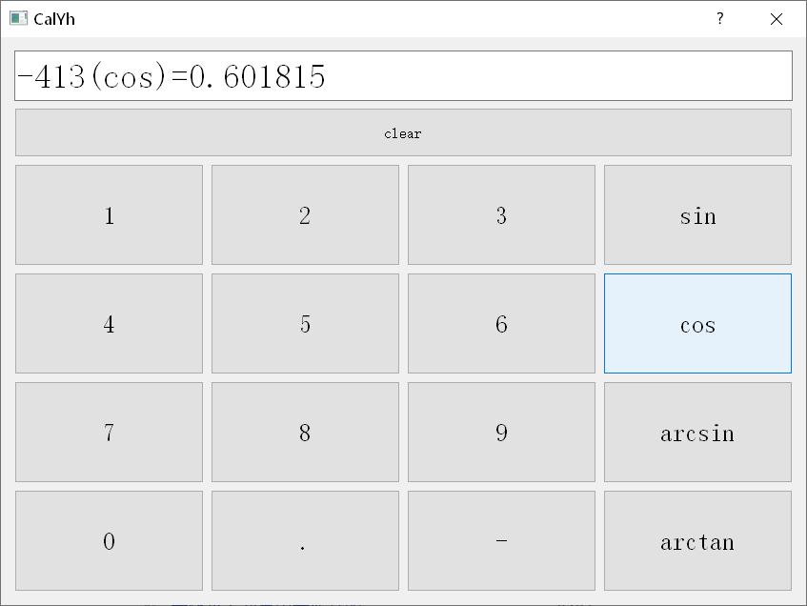

正确结果如图所示：

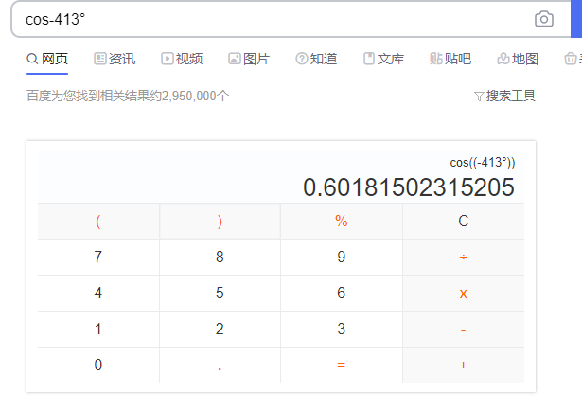

测试无误。

### 3.2.2 0°测试

本项目输出结果如下，可以看出，测试无误。

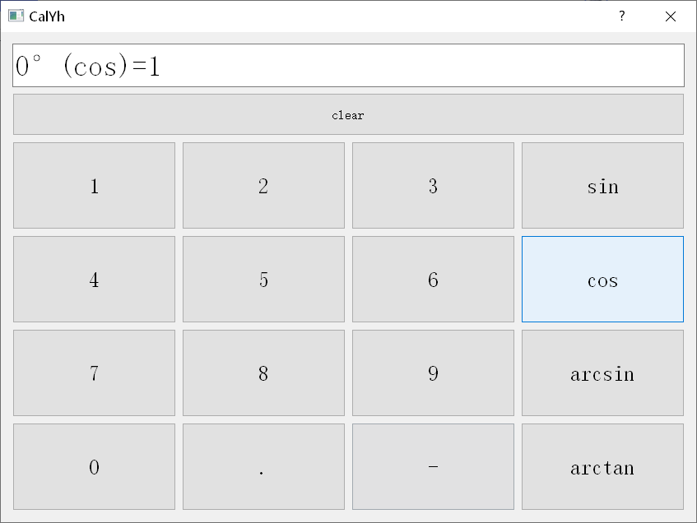

### 3.2.3 正小数测试

本程序效果如图所示：

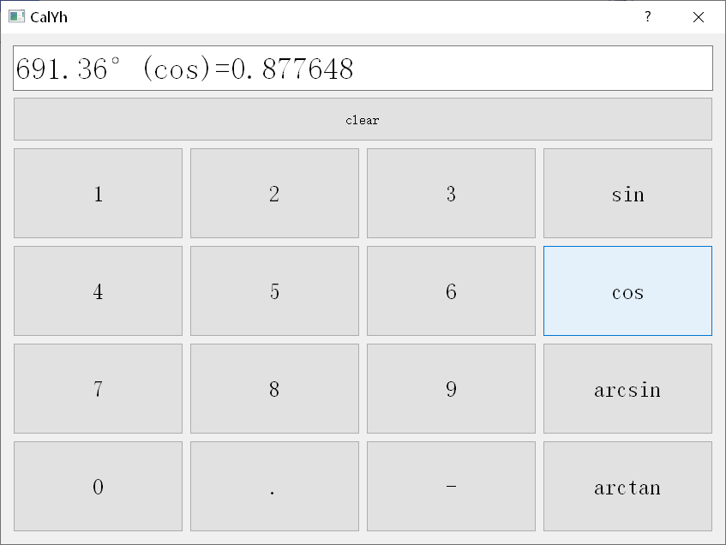

正确结果如图所示：

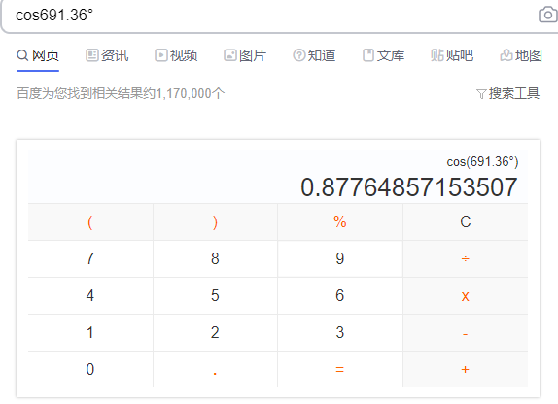

经验证，测试无误。

## 3.3 arcsin函数测试

### 3.3.1 取值范围内负小数测试

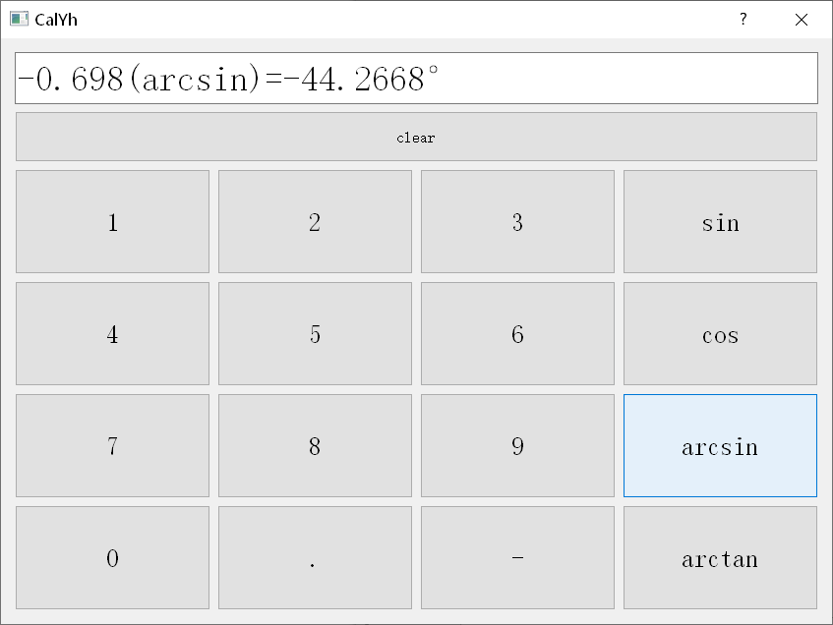

网络结果为：

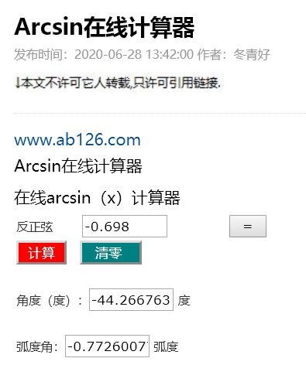

经验证，输出无误

### 3.3.2 0°测试

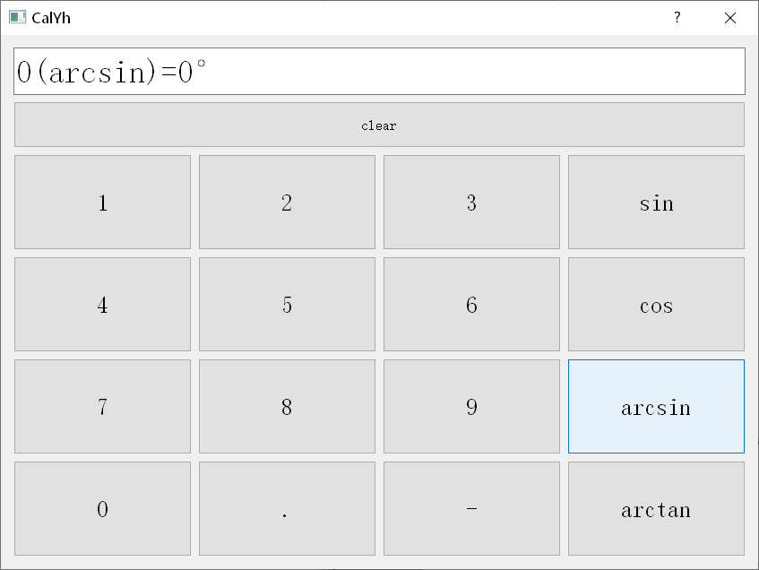

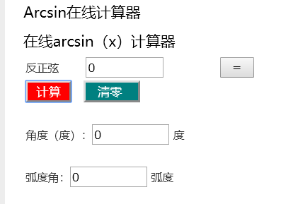

经验证，测试结果无误。

### 3.3.3 取值范围内正边界点测试

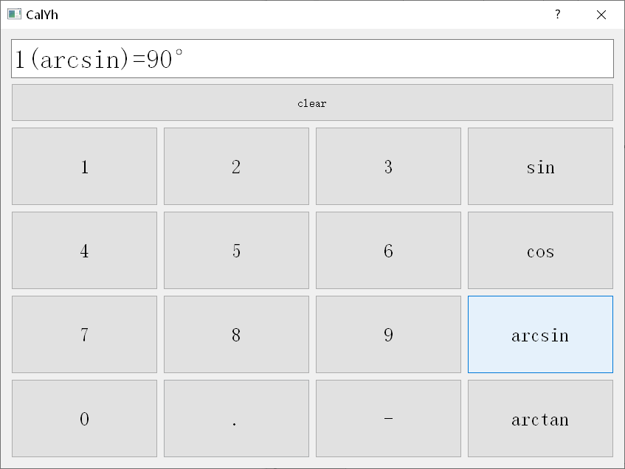

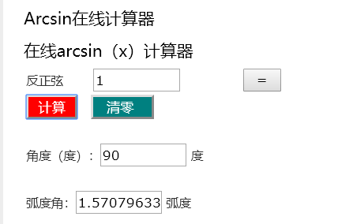

经验证，测试结果无误。

### 3.3.4 取值范围外点测试

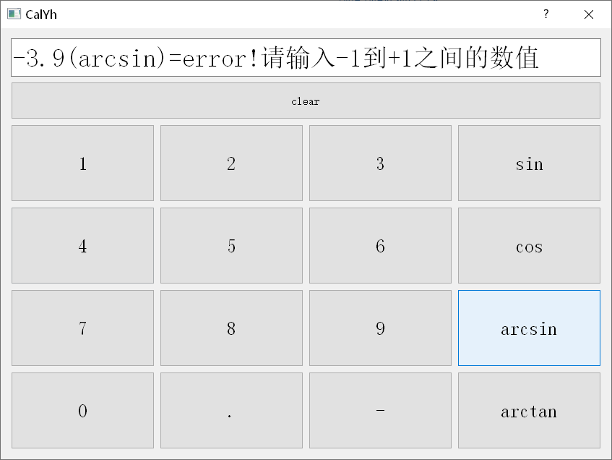

经验证，测试结果无误。

## 3.4 arctan测试

### 3.4.1 正整数测试

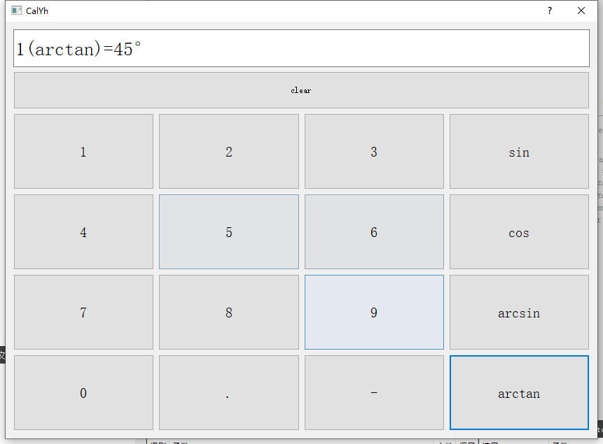

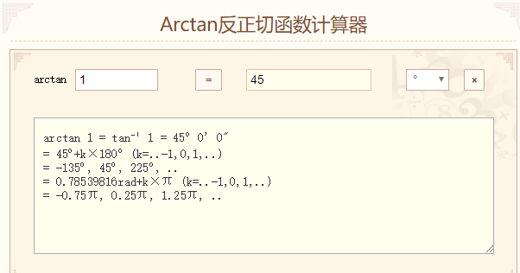

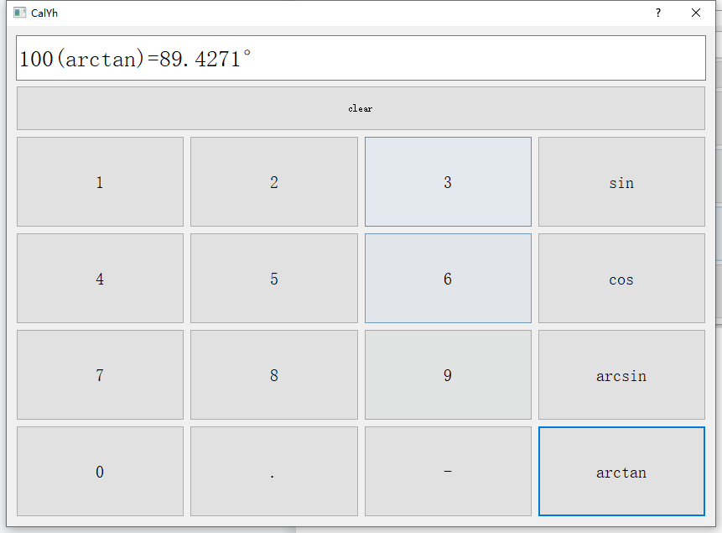

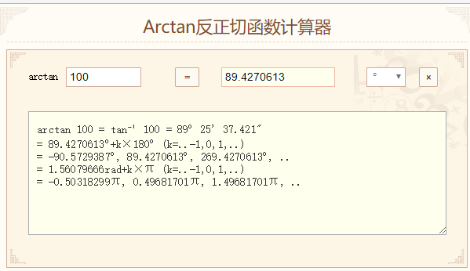

经验证，测试结果无误。

### 3.4.2 负整数测试

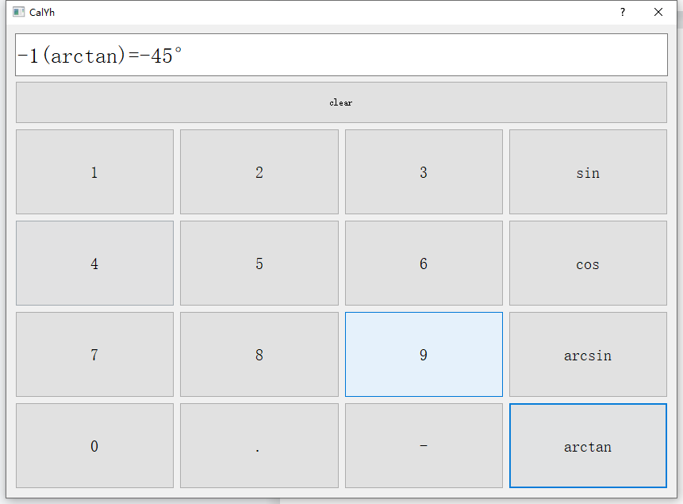

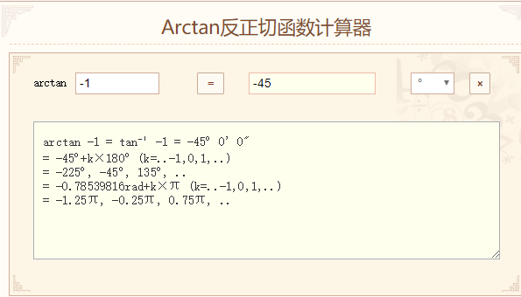

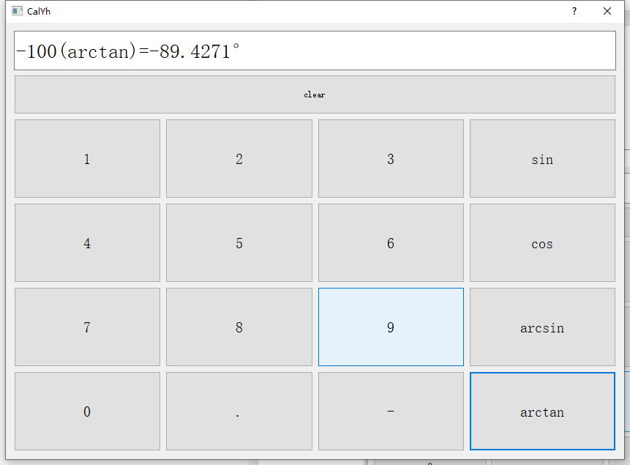

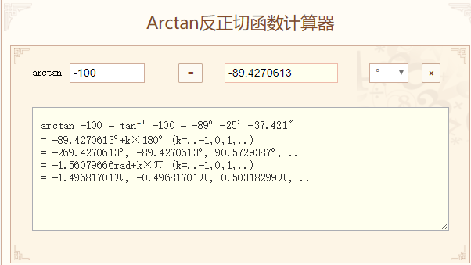

经验证，测试结果无误。